1. [zprávy](https://www.mesto-kromeriz.cz/aktuality/tiskove-zpravy/)
2. Radnice pořádá fórum, na kterém zazní deset priorit města

17

Led

**Radnice pořádá fórum, na kterém zazní deset priorit města**

| **17.01.2020** | [Jan Vondrášek](https://www.mesto-kromeriz.cz/urad/lide-a-organizace-mesta/mestsky-urad/utvar-tajemnika/oddeleni-organizacni-a-vnejsich-vztahu/?tx_odagend_agenda%5Bpeople%5D=1289&tx_odagend_agenda%5Bcontroller%5D=People&cHash=12d5241795bee13f34c559f33b4f2035)

[**Tiskové zprávy**](https://www.mesto-kromeriz.cz/aktuality/tiskove-zpravy/)

Obyvatelé Kroměříže mohou v úterý 17. března diskutovat s představiteli radnice o současných problémech i o budoucím směřování města. Fórum Zdravého města Kroměříž se uskuteční od 16 hodin v hudebním sále Domu kultury. „Zveme občany na veřejnou diskusi o rozvoji města, plánech a projektech a také o největších problémech Kroměříže. Můžete ovlivnit, čím se město bude zabývat. Váš názor nás zajímá,“ pozval Kroměřížany místostarosta Vratislav Krejčíř.

[[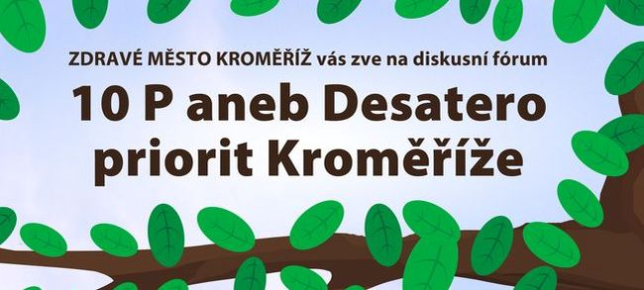](https://www.mesto-kromeriz.cz/fileadmin/user_upload/forum_mesta_ilustracni.jpg)](https://www.mesto-kromeriz.cz/fileadmin/user_upload/forum_mesta_ilustracni.jpg)

Diskutovat se budou tradičně priority v oblastech Správa věcí veřejných a rozvoj města, Životní prostředí a globální odpovědnost, Doprava, cyklodoprava, prevence a bezpečnost, Sociální prostředí a zdraví obyvatel, Místní ekonomika a podnikání, Vzdělání, výchova, sport a volný čas a konečně Kultura, místní tradice a cestovní ruch. V úvodu představitelé města připomenou stav problémů, které vzešly z veřejného projednání v minulém roce.

Loni lidé na veřejném fóru označili za potřebné provádění opatření pro zadržení vody v krajině, budování cyklostezek ve městě mimo hlavní komunikace, řešení křižovatky ulic Havlíčkova – Albertova, vybudování sportovně-rekreační zóny v lokalitě Bágrák, zřízení nové pobytové služby pro seniory, řešení likvidace odpadů po roce 2025, zajištění veřejného přehledu investic města po měsících, časové omezení hlasitých hudebních produkcí – kulturních akcí, zřízení obecního hostince a zajištění pravidelného setkávání s podnikateli.